本网-综合资讯

苍溪县开展2023年度食品安全宣传周集中宣传活动

11月15日，苍溪县在县城同心广场开展以“尚俭崇信尽责 同心共护食品安全”为主题的2023年度食品安全宣传周暨创建国家食品安全示范城市集中宣传活动，进一步加强食品安全宣传，增强广大群众的食品安全意识和自我防范能力。
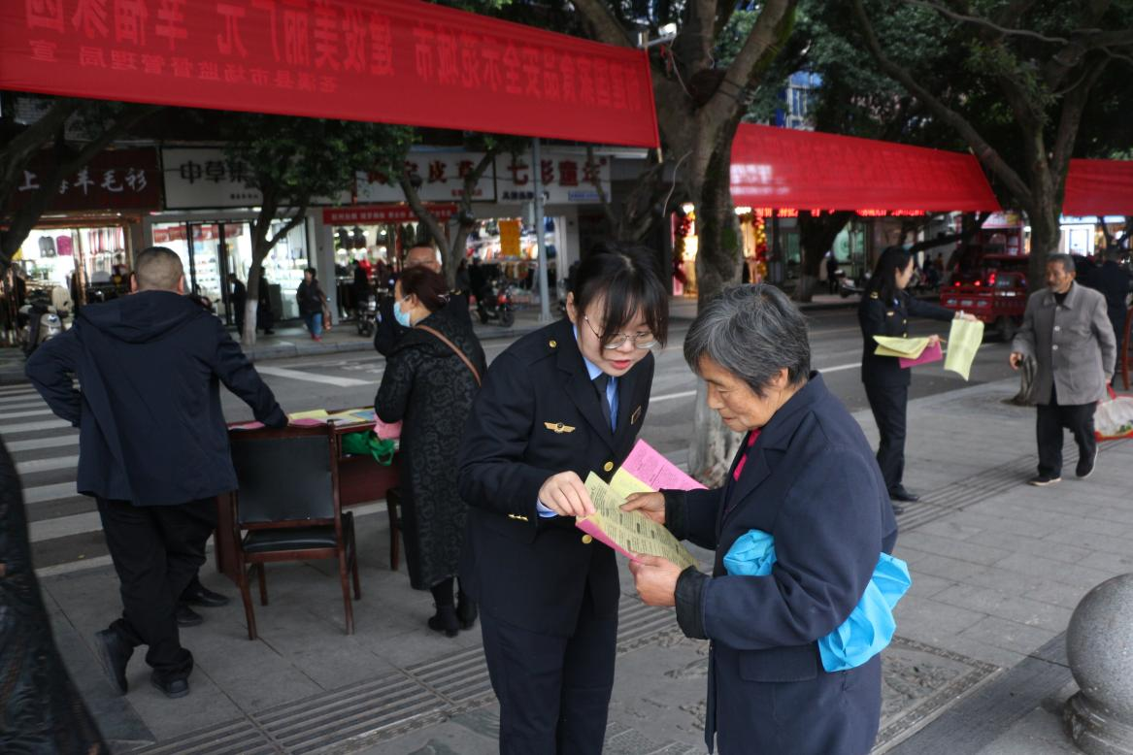
活动现场，工作人员通过悬挂条幅、展示宣传板、发放宣传册、设立咨询台等方式，全方位、多角度向广大群众普及生活食品安全、预防野生毒蘑菇中毒、制止餐饮浪费等食品安全知识，讲解了如何避免食品安全消费陷阱、如何辨别假冒伪劣产品等方法，倡导群众积极参与食品安全监管，提升社会公众维权能力与创建食安城知晓率，引导市场主体守法担责、诚信经营。
本次活动共发放宣传资料6000余份、开展食品快检30余批次、接受群众咨询500人次。此次活动的开展，进一步提升了广大群众食品安全素养，培养营养健康意识，全力营造“人人关心食品安全、人人维护食品安全”的良好社会氛围，共同维护苍溪县省级食品安全示范县创建成果。
苍溪县市场监管局有关负责人介绍，下一步，将以此次食品安全宣传周为契机，持续开展食品安全知识五进活动，不断提升人民群众对创建国家食品安全示范城市满意度和知晓度。（赵宁 徐竞瑜）

